МДОУ «Детский сад №184»

Консультация для родителей

«ВМЕСТЕ ВЕСЕЛО ИГРАТЬ»

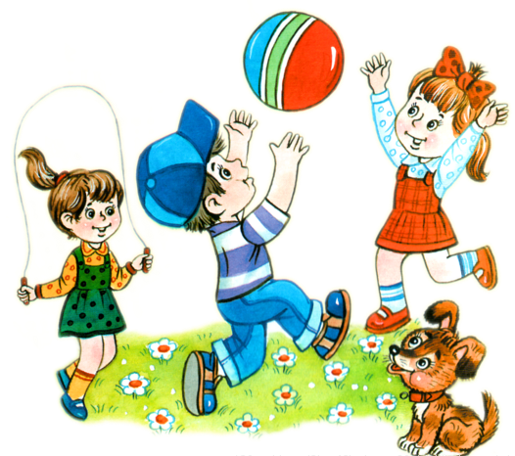
Воспитатель: Носагина И. А.
2023 г. Ярославль

Как часто родители слышат от своих детей знакомую просьбу: «Мама, папа, поиграйте со мной!» И сколько радости получают малыши, когда взрослые, преодолевая усталость, занятость, отложив в сторону домашние дела, соглашаются поиграть. Однако игра для ребенка — это не только удовольствие и радость, что само по себе очень важно: игра оказывает на малыша всестороннее действие. В игре у ребенка развиваются коммуникативные способности, умение устанавливать с партнерами (сверстниками или взрослыми) определенные взаимоотношения; в играх воспитывается сознательная дисциплина, дети приучаются к соблюдению правил, справедливости, умению контролировать свои поступки, объективно оценивать поступки других. Игра влияет не только на развитие личности ребенка в целом, она формирует и познавательные способности, и речь, и произвольность поведения.
Среди огромного разнообразия игр особое место занимают подвижные игры. Важнейшим их достоинством является то, что они, по существу, исчерпывают все виды свойственных человеку естественных движений: ходьбу, бег, прыжки, бросание, упражнения с предметами и т. д. и потому являются самым и универсальным и незаменимым средством физического воспитания детей. Подвижные игры — лучшее лекарство для детей от «двигательного голода» — гиподинамии.

В силу большой подражательности дошкольников велика роль постоянного примера окружающих его взрослых — родителей, старших братьев и сестер, других членов семьи — для поддержания стремления регулярно заниматься физическими упражнениями, играть в подвижные и спортивные игры.
Заниматься с ребенком следует регулярно, систематически. Для здоровья малыша полезно организовать двигательную деятельность утром, через 20—25 минут после завтрака, или в другое удобное время, соблюдая рекомендации врачей: нельзя активно двигаться непосредственно перед едой, сразу после нее, перед дневным или ночным сном.
Вашему вниманию предлагаются подвижные игры, в которые можно играть с детьми от трех до семи лет в домашних условиях, в небольшом помещении. Представленные игры разнообразны по своему содержанию и организации. Одни игры имеют сюжет, роли и правила, тесно связанные с сюжетом (например, «Пилоты», «Удочка», «Запрещенное движение» и другие); игровые действия в них производятся в соответствии с требованиями, заданной ролью и правилами.
В других играх предлагаются только двигательные задания (например, «Сделай фигуру», «Завернись в ленту» и другие), регулируемые правилами, которые определяют последовательность, быстроту и ловкость их выполнения. В

третьих — сюжет и действия играющих определены текстом (например, «Дружно по дорожке», «У Меланьи, у старушки» и другие), который определяет и последовательность движений.
В приведенных ниже играх количество играющих ограничено двумя участниками — мамой и ребенком. В зависимости от наличия других членов семьи и их количества число игроков может меняться (папа и ребенок, старший брат и ребенок и т. д.) и увеличиваться (например, папа, мама и двое детей). В этом случае инвентарь для игры необходимо подбирать в соответствии с количеством игроков.
Хочется отметить, что игра сохраняет свое значение и для взрослых: в ней всегда есть элемент нового, необычного, что как бы уводит нас из привычной жизни, и мы попадаем в мир детства, туда, где невозможное возможно. Кроме того, это почти всегда состязание, возможность испытать себя в ином, непривычном в повседневной жизни деле или ситуации.
Радость, которую вы доставите своему ребенку, играя с ним, станет и вашей радостью, а проведенные вместе приятные минуты помогут вам сделать добрее и веселее совместную жизнь.

Подвижные игры для детей 5-6 лет
«Сделай фигуру»
Инвентарь: записи веселых детских песен («Чунга-чанга», «Жили у бабуси два веселых гуся» и т. п.), музыкальный центр.
Мама и ребенок встают на краю комнаты. Мама включает запись песенки на 15-20 секунд. Под музыку мама и ребенок разбегаются по комнате, выполняют танцевальные движения. Когда песенка перестает звучать, игроки останавливаются и принимают какую-либо позу. Каждый старается угадать, что за фигуру показал его напарник, отмечают наиболее удачную позу. Игру можно повторить 3—4 раза.
«Кто самый ловкий»
Инвентарь: 4 детских стульчика (или 4 подставки высотой 20-25 см), 20-24 пластмассовых кубика (ребро кубика 6-8 см).
На одной стороне комнаты ставятся 2 стульчика на расстоянии друг от друга 1-1,5 м, мама и ребенок встают около каждого из них. На другой стороне комнаты, напротив первой пары стульев, на расстоянии 3-5 м ставятся другие 2 стульчика. На каждый стульчик кладется по 5-6 кубиков. По команде мамы: «Раз, два, не зевай, кубик на пол не роняй!» игроки берут со стула по одному кубику и быстро идут с ним к другому стулу. Здесь они забирают второй кубик, ставят его на

первый и несут оба кубика обратно. Этот путь игроки повторяют еще раз с пирамидкой (башенкой) из трех, а затем из четырех кубиков и т. д. Игру можно повторить 2-3 раза.
«Завернись в ленту»
Инвентарь: лента длиной 4-6 м.
Мама и ребенок прикрепляют концы ленты к своему поясу и расходятся на всю ее длину к краям комнаты. Мама командует:
Будем мы с тобой кружиться,
Будем вместе веселиться!
Раз, два, три, четыре, пять,
Начинаем мы играть!
Игроки начинают кружиться, стараясь как можно быстрее обвить ленту вокруг себя. Побеждает игрок, намотавший на себя больше ленты, чем соперник.
«Удочка»
Инвентарь: веревка длиной 1,5-2 м, мешочек с песком весом 120-150 г.
Мама встает в центре комнаты, в руках у нее веревка, к которой привязан мешочек с песком — это «удочка». На расстоянии 1,5-2 м от мамы становится ребенок — «рыбка».

Мама читает стихотворение:
Я веревочку кручу,
Рыбку я поймать хочу.
Раз, два, не зевай,
Выше ты подпрыгивай!
Мама начинает вращать «удочку» как можно ближе к поверхности пола, ребенок подпрыгивает вверх, стараясь, чтобы мешочек не задел его ноги.
Примечания:
- Перед игрой мама показывает и объясняет ребенку, как нужно подпрыгивать: сильно оттолкнуться от пола и подобрать ноги.
- Периодически в игре нужно делать паузы, чтобы дать ребенку отдохнуть.
